河南微法院使用手册

**（ 当事人适用 ）**

河南微法院使用手册

**律师、当事人、公众适用**

# 一、首页

【首次进入】

微信首页，点击右上角“搜索”，输入“河南移动微法院”，点击进入河南移动微法院小程序。

【再次进入】

微信首界面下拉，可在“最近使用”中看到“河南移动微法院”小程序，点击进入即可。

打开微法院小程序，首页如图1.1所示：

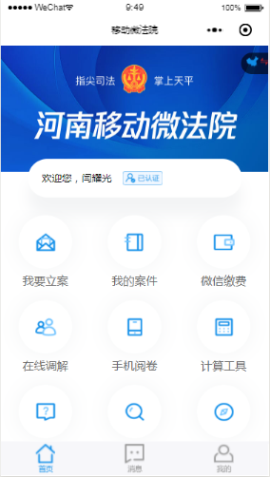

图1.1

对于未认证用户，点击认证按钮、或点击我要立案等功能时，进入实名认证页面。

# 二、我的案件

## 1、审判案件

点击我的案件，弹出对话框如图2.1。

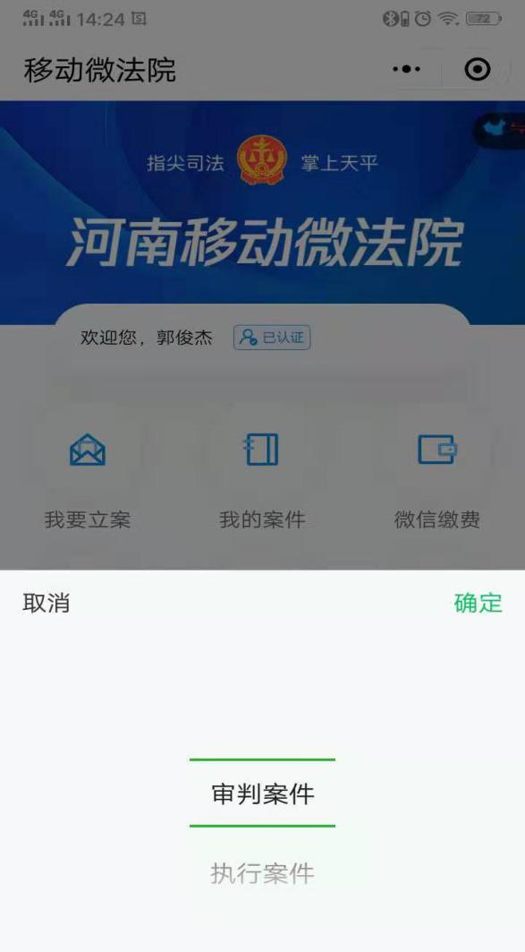

图2.1

点击“审判案件”，进入审判案件列表。

### 1.1案件列表

当事人（或代理人）在主页点击“我的案件”按钮，进入所承办案件列表页，在“我的案件”页面可进行案号、名称、原被告等字段的模糊搜索，并可进行未结和已结案件的分类查阅。通过点击右侧下拉按钮选择案件排序方式。

图2.1.1为未结案件列表。

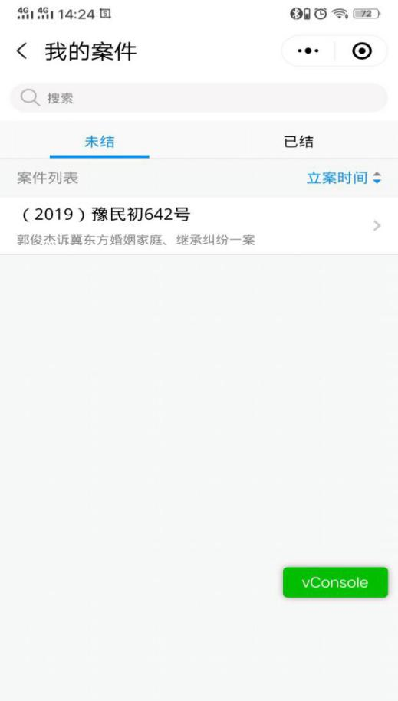

图2.1.1

图2.1.2为已结案件列表。

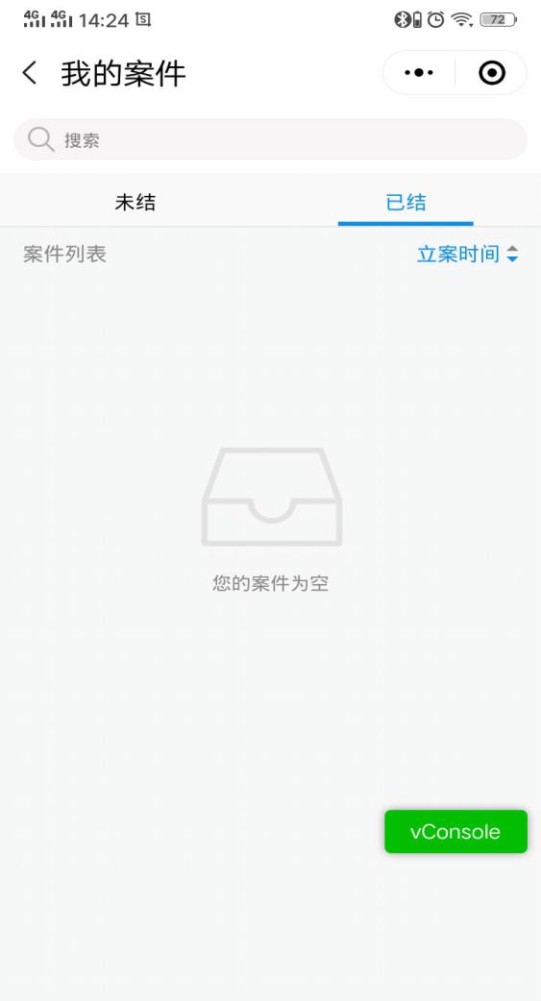

图2.1.2

### 1.2掌上法庭消息页面

在我的案件页面点击具体案件可进入掌上法庭页面，如图3.2.1。

在此界面，可以发送文字、图片、语音进行案件沟通。

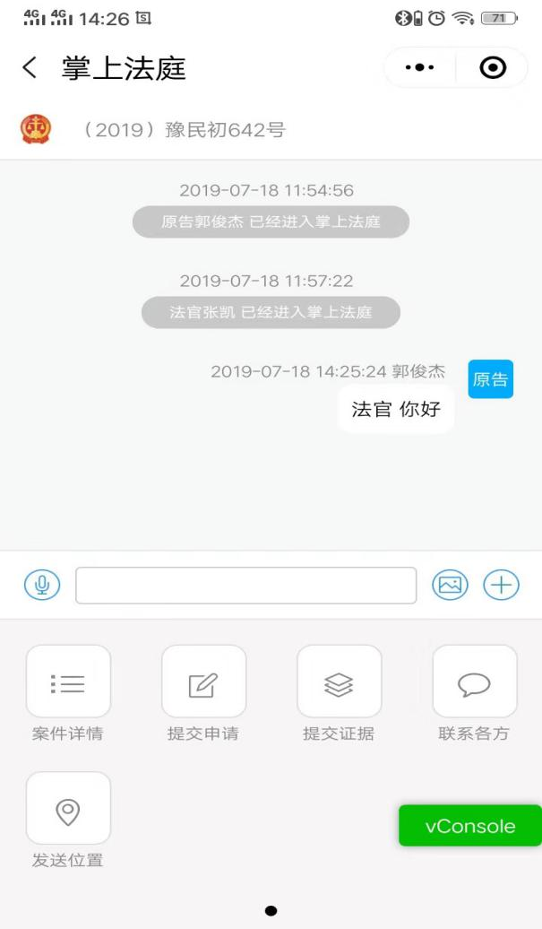

图2.2.1

### 1.3当事人审判页面功能

点击掌上法庭页面右下角的加号，可进入当事人（或代理人）的功能页面。

如图2.3.1，为点击加号弹出选项页。



图2.3.1

#### 1.3.1案件详情

案件详情页面包括基本信息、案件主体等，默认展示基本信息。

如图2.1.3.1所示，为案件基本信息页面。

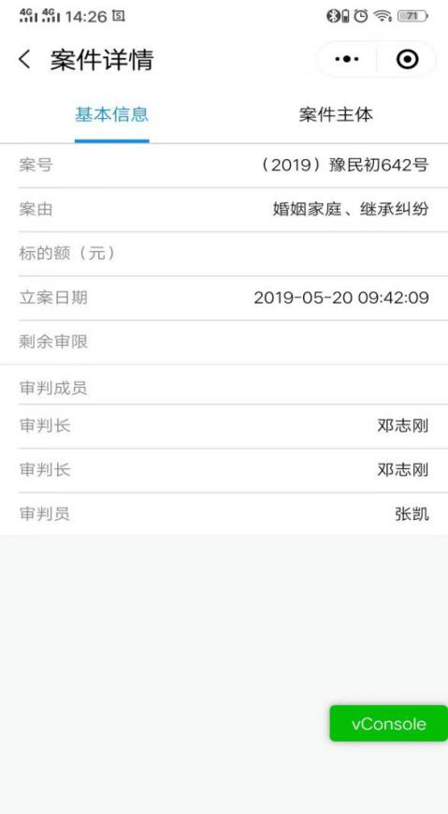

图2.1.3.1

图2.1.3.2为案件主体页面，点击案件主体，可展示当事人和代理人的信息。

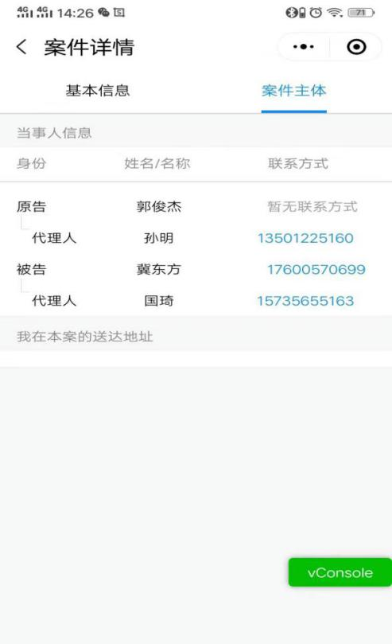

图2.1.3.2

#### 1.3.2.提交申请

如图2.1.3.3，点击提交申请，选择申请事项，进入申请页面。

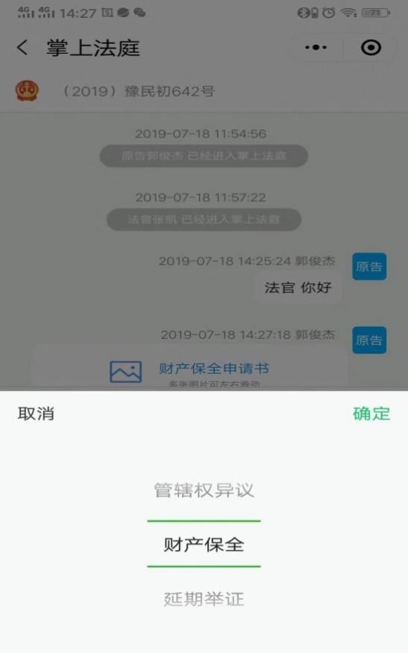

2.1.3.3

如图2.1.3.4所示，以财产保全为例，在申请页面添加图片或者使用模板可生成申请。

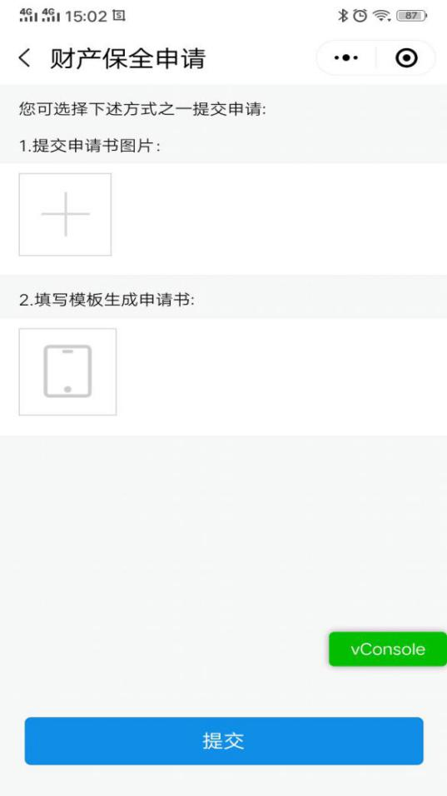  
图2.1.3.4

如图2.1.3.5，如选择按模板生成申请书，则弹出财产保全申请模板页面，可根据模板填写并发送申请。

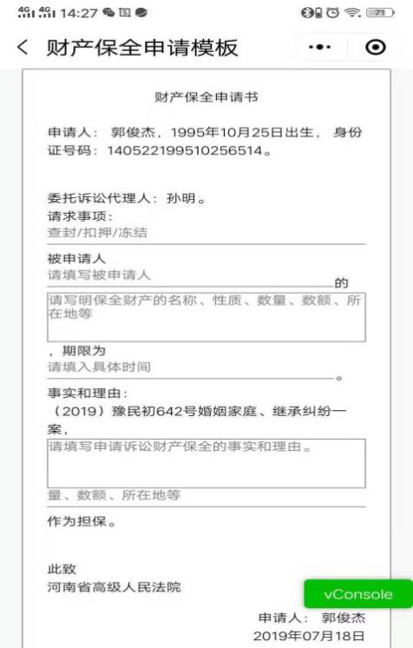

图2.1.3.5

#### 1.3.3提交证据

如图2.1.3.6，进入提交证据页面可以提交证据图片，点击页面上方蓝色的“证据目录”，可查看证据目录示例，点击继续添加可以填写更多的证据，证据添加完成后点击提交。

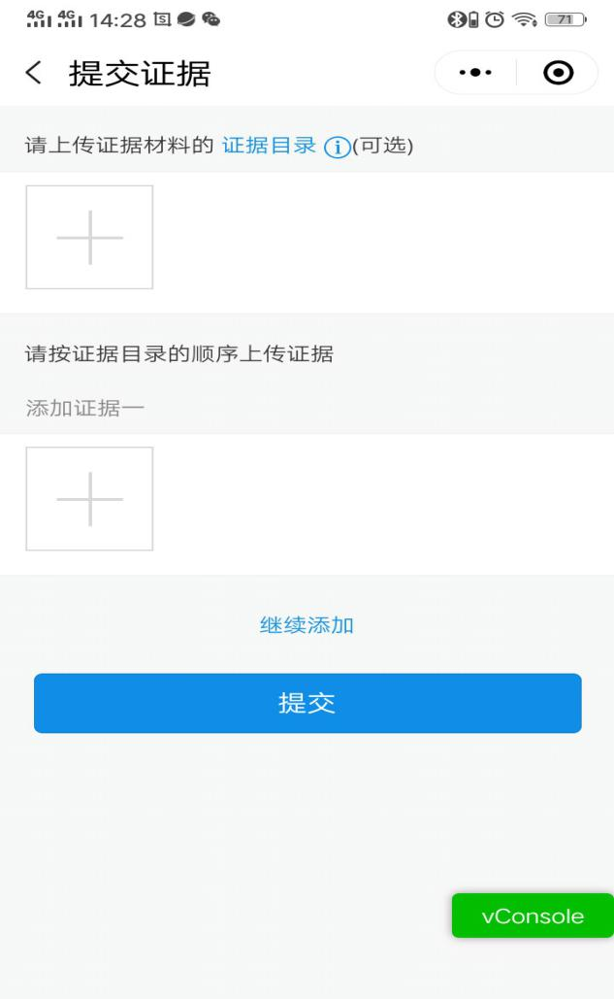

图2.1.3.6

#### 1.3.4质证

对于一方提交的证据，另一方当事人（或代理人）可提出质证意见，如图2.1.3.7。

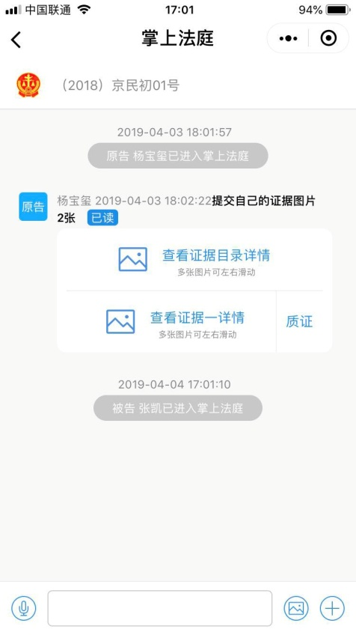

图2.1.3.7

点击“质证”按钮，弹出界面如图2.1.3.8。

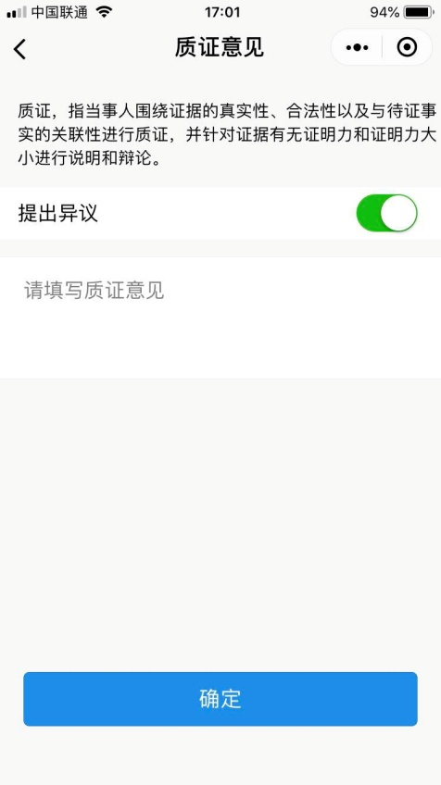

图2.1.3.8

如有异议，可以文字或图片形式发表意见，如图2.1.3.9。

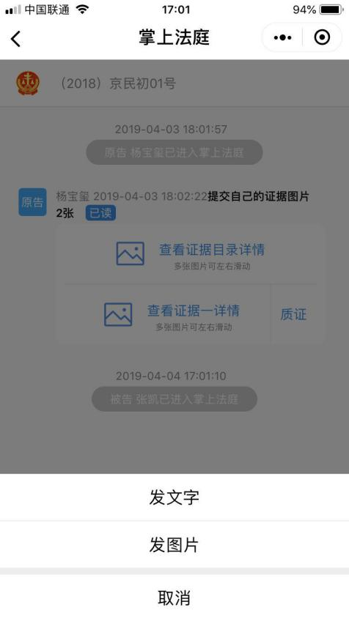

图2.1.3.9

#### 1.3.5联系各方

联系各方页面可向法官私信发送文字、图片、语音、视频等消息。

如图2.1.3.10所示，为联系各方页面。

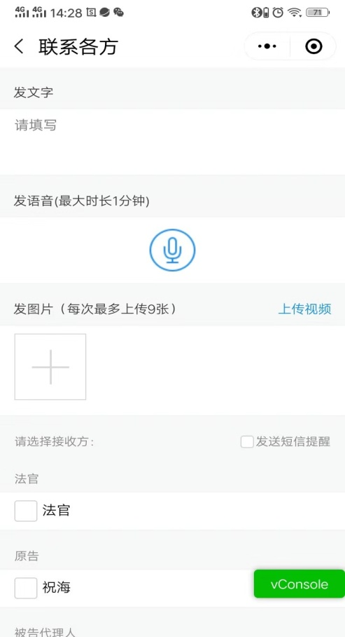

图2.1.3.10

#### 1.3.6发送位置

如图2.1.3.11，点击发送位置，当事人（或代理人）可以向所有案件参与人发送位置信息。

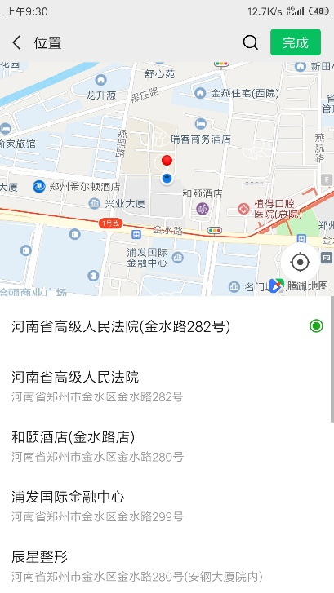

图2.1.3.11